1(2013天津卷)．下列说法正确的是
A．原子核发生衰变时要遵守电荷守恒和质量守恒的规律
B. α射线、β射线、γ射线都是高速运动的带电粒子流
C．氢原子从激发态向基态跃迁只能辐射特定频率的光子
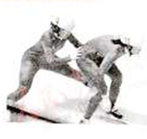
D．发生光电效应时光电子的动能只与入射光的强度有关
答案：C
2(2013重庆卷)．铀是常用的一种核燃料，若它的原子核发生了如下的裂变反应：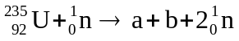则a+b可能是
A．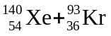 B．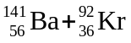
C．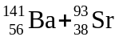 D．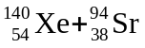
答案:D
3【2013上海高考】．当用一束紫外线照射锌板时，产生了光电效应，这时
(A)锌板带负电 (B)有正离子从锌板逸出
(C)有电子从锌板逸出 (D)锌板会吸附空气中的正离子
答案：C
4【2013上海高考】．在一个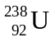原子核衰变为一个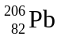原子核的过程中，发生β衰变的次数为
(A)6次 (B)10次
(C)22次 (D)32次
答案：A
5【2013广东高考】.轴核裂变是核电站核能的重要来源，其中一种裂变反应是
下列说法正确的有
A.上述裂变反应中伴随着中子放出
B .铀块体积对链式反应的发生无影响
C.铀核的链式反应可人工控制
D.铀核的半衰期会受到环境温度的影响
答案：AC
6【2013上海高考】．某半导体激光器发射波长为1.5×10⁻⁶m，功率为5.0×10⁻³W的连续激光。已知可见光波长的数量级为10⁻⁷m，普朗克常量h＝6.63×10⁻³⁴J·s，该激光器发出的
(A)是紫外线
(B)是红外线
(C)光子能量约为1.3×10⁻¹⁸J
(D)光子数约为每秒3.8×10¹⁶个
答案：BD
7【2013江苏高考】. [选修3-5](12 分)
(1)如果一个电子的德布罗意波长和一个中子的相等,则它们的___________也相等.
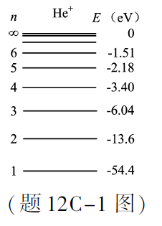
(A)速度
(B)动能
(C)动量
(D)总能量
(2)根据玻尔原子结构理论,氦离子(He⁺ )的能级图如题12C-1 图所示. 电子处在n =3 轨道上比处在n =5 轨道上离氦核的距离 ________(选填“近”或“远”). 当大量He⁺处在n =4 的激发态时,由于跃迁所
发射的谱线有 _______ 条.
(3)如题12C-2 图所示,进行太空行走的宇航员A 和B 的质量分别为80 kg和100 kg,他们携手远离空间站,相对空间站的速度为0. 1 m/ s. A 将B 向空间站方向轻推后,A 的速度变为0. 2 m/ s,求此时B 的速度大小和方向.

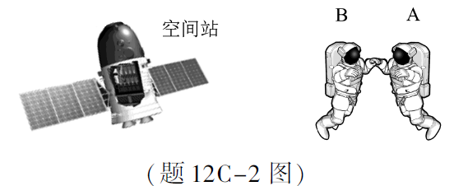

7. (1)C (2)近 6
(3)根据动量守恒 (m_{A} +m_{B} )v₀ =m_{A} v_{A} +m_{B} v_{B}
解得 v_{B} =0. 02 m/ s, 离开空间站方向
8【2013上海高考】．放射性元素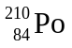衰变为，此衰变过程的核反应方程是＿＿＿＿；用此衰变过程中发出的射线轰击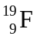，可得到质量数为22的氖(Ne)元素和另一种粒子，此核反应过程的方程是＿＿＿＿。
8答案．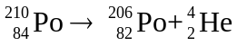 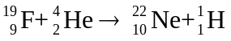

9. （2013全国新课标I） 1物理—选修3-5] (15分)
(1)(6分)一质子束入射到能止靶核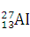上，产生如下核反应:
P+→X+n
式中P代表质子，n代表中子，x代表核反应产生的新核.由反应式可知，新核X的质子数为 ，中子数为 。
答案：14 13
解析：根据核反应过程电荷数守恒和质量数守恒，新核X的质子数为1+13-0=14，质量数为1+27-1=27，所以中子数=27-14=13。
(2)(9分) 在粗糙的水平桌面上有两个静止的木块A和B，两者相距为d。现给A一初速度，使A与B发生弹性正碰，碰撞时间极短:当两木块都停止运动后，相距仍然为d.已知两木块与桌面之间的动摩擦因数均为μ. B的质量为A的2倍，重力加速度大小为g.求A的初速度的大小。
解析：设在发生碰撞的瞬间，木块A的速度大小为v；在碰撞后的瞬间，A和B的速度分别为v₁和v₂。在碰撞过程中，由能量和动量守恒定律，得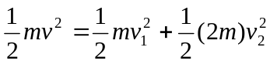 ① 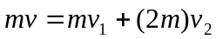 ②
式中，以碰撞前木块A的速度方向为正。由①②式得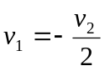 ③
设碰撞后A和B运动的距离分别为d₁和d₂,由动能定理得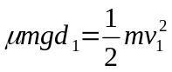 ④
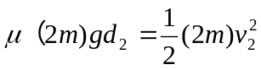 ⑤
按题意有 d= d₁+d₂ ⑥
设A的初速度大小为v₀，由动能定理有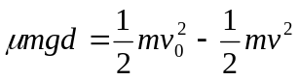 ⑦
联立②至⑦式，得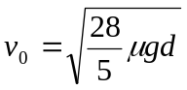 ⑧

10（2013山东理综）. （8分）（物理选修3-5）
（1）恒星向外辐射的能量来自于其内部发生的各种热核反应，当温度达到10⁸K时，可以发生“氦燃烧”。
完成“氦燃烧”的核反应方程：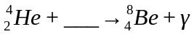。
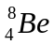是一种不稳定的粒子，其半衰期为2.6×10⁻¹⁶s。一定质量的，经7.8×10⁻¹⁶s后所剩下的占开始时的 。
（2）如图所示，光滑水平轨道上放置长木板A（上表面粗糙）和滑块C，滑块B置于A的左端，三者质量分别为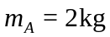、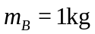、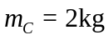。开始时C静止，A、B一起以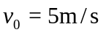的速度匀速向右运动，A与C发生碰撞（时间极短）后C向右运动，经过一段时间，A、B再次达到共同速度一起向右运动，且恰好不再与C碰撞。求A与C发生碰撞后瞬间A的速度大小。
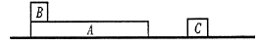

10
（1）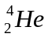或；或12.5%
（2）解：因碰撞时间极短，A与C碰撞过程动量守恒，设碰后瞬间A的速度为v_{A}，C的速度为v_{C}，以向右为正方向，由动量守恒定律得
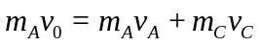
A与B在摩擦力作用下达到共同速度，设共同速度为v_{AB}，由动量守恒定律得
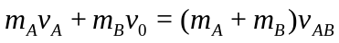
A与B达到共同速度后恰好不再与C碰撞，应满足
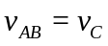
联立式，代入数据得
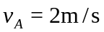

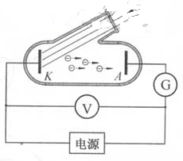
11(2013北京高考).以往我们认识的光电效应是单光子光电效应，即一个电子只能短时间内能吸收到一个光子而从金属表面逸出。强激光的出现丰富了人们对于光电效应的认识，用强激光照射金属，由于其光子密度极大，一个电子在短时间内吸收多个光子成为可能，从而形成多光子电效应，这已被实验证实。光电效应实验装置示意如图。用频率为v的普通光源照射阴极k，没有发生光电效应，换同样频率为v的强激光照射阴极k，则发生了光电效应；此时，若加上反向电压U，即将阴极k接电源正极，阳极A接电源负极，在kA之间就形成了使光电子减速的电场，逐渐增大U，光电流会逐渐减小；当光电流恰好减小到零时，所加反向电压U可能是下列的（其中W为逸出功，h为普朗克常量，e为电子电量）
A.U=- B U=-
C.U=2hv-W D. U=-
答案：B
解析：1、频率为的普通光源照射阴极不能发生光电效应，说明一个光子的能量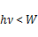，其能量不足以使电子跃迁到无限远，即产生光电子；
2、用同样频率为的强激光照射阴极则发生了光电效应，说明电子吸收了多个（至少两个）频率为的光子，设其吸收了个（为大于等于2的正整数――量子化）频率为的光子，则由爱因斯坦的光电效应方程可知光电子的最大初动能
3、加上反向电压，当反向电压增大至光电流消失，说明光电子到达正极前其动能变为零，而后反向加速，由动能定理得
4、联立上述两式可得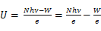
5、考虑到为大于等于2的正整数，题目中符合要求的选项只有。
考查了【力电综合】中的光电效应原理，光电效应方程，动能定理，光的粒子性与量子化，电场力做功，光子能量

12(2013全国卷大纲版)．放射性元素（86Rn）经α衰变变成钋（84Po），半衰期约为3.8天；但勘测表明，经过漫长的地质年代后，目前地壳中仍存在天然的含有放射性元素86Rn的矿石，其原因是（ ）
A．目前地壳中的86Rn 主要来自于其它放射性元素的衰变
B．在地球形成初期，地壳中的元素86Rn 的含量足够多
C．当衰变产物84Po 积累到一定量以后，84Po 的增加会减慢86Rn 的衰变进程
D．86Rn主要存在于地球深处的矿石中，温度和压力改变了它的半衰期
答案： A

13(2013海南卷)．模块3-5试题（12分）
（1）（4分）原子核Th具有天然放射性，它经过若干次α衰变和β衰变后会变成新的原子核。下列原子核中，有三种是Th衰变过程中可以产生的，它们是 （填正确答案标号。选对1个得2分，选对2个得3分.选对3个得4分;每选错I个扣2分，最低得分为0分）ACD
A．Pb B．Pb C．Po D．Ra E．Ra
（2）（8分）如图，光滑水平面上有三个物块A、B和C，它们具有相同的质量，且位于同一直线上。开始时，三个物块均静止，先让A以一定速度与B碰撞，碰后它们粘在一起，然后又一起与C碰撞并粘在一起，求前后两次碰撞中损失的动能之比。 3
A

B

C

答案：（1）ACD (2) 3
14（2013福建卷理综.[物理选修3-5](本题共有两小题，每小题6分，共12分。每小题只有一个符合题意)
(1)在卢瑟福粒子散射实验中，金箔中的原子核可以看作静止不动，下列各图画出的是其中两个粒子经历金箔散射过程的径迹，其中正确的是____。（填选图下方的字母）
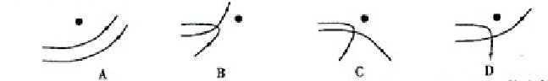
(2)将静置在地面上，质量为M（含燃料）的火箭模型点火升空，在及短时间内以相对地面的速度v₀竖直向下喷出质量为m的炽热气体。忽略喷气过程重力和空气阻力的影响，则喷气结束时火箭模型获得的速度大小是 。（填选项前的事母）
A.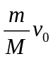 B. 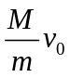 C. 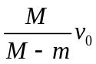 D. 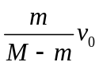

答案：（1） C
(2) D
15(2013天津卷)．．我国女子短道速滑队在今年世锦赛上实现女子3000m接力三连冠．观察发现，“接棒”的运动员甲提前站在“交捧”的运动员乙前面．并且开始向前滑行，待乙追上甲时，乙猛推甲一把，使甲获得更大的速度向前冲出。在乙推甲的过程中，忽略运动员与冰面间在水平方向上的相互作用，则
A·甲竖的冲量一定等于乙对甲的冲量
B．甲、乙的动量变化一定大小相等方向相反
C，甲的动能增加量一定等于乙的动能减少量
D．甲对乙做多少负功，乙对甲就一定做多少正功
答案：B

